Úsporné režimy k čemu a jak na ně?
(převzato z www.???)

S1 - Úsporný režim (POS - Power On Suspend)
V tomto režimu běží většina komponent vašeho počítače, vyjímkou jsou komponenty jako pevný disk a monitor. Ty jsou v tomto režimu vypínány, tím se sníží spotřeba o 10% - 20%. Obnova do původního stavu je velmi rychlá. Pokud v tomto režimu dojde k výpadku elektřiny, budou neuložená data ztracena.

S2 - Úsporný režim
Tento režim rozšiřuje předchozí o vypnutí procesoru. Tímto krokem se opět ušetří spotřeba, ale rozdíl už není tak velký. O aktuální obsah procesoru a jeho cache se stará operační systém, pokud to neumí, data jsou ztracena. I zde dochází při výpadku elektřiny ke ztrátě neuložených dat. V praxi je tento režim využíván minimálně.

S3 - Úsporný režim (STR - Suspend To RAM, Standby)
Je často používaným režimem především mezi uživateli notebooků. V tomto režimu se uloží veškeré systémové prostředky do operační paměti a ostatní komponenty jsou vypnuty (včetně zdroje).

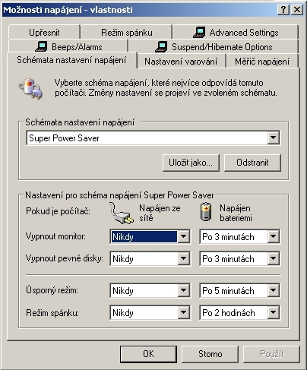

Spotřeba celého systému je tedy rovna přibližně té, kdy se nachází počítač v režimu S5. V režimu S3 je zdroj počítače vypnutý, pouze 5V větev dodává napětí základní desce. Z tohoto napětí je obnovována operační paměť a některé další obvody pro zapamatování aktuálního času a zapnutí PC. Při přerušení napájení, jsou všechna neuložená data ztracena.

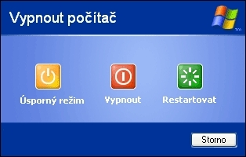
Obnovení systému z tohoto režimu je velmi rychlé, běžně se to pohybuje do 10 vteřin. Tato doba je také závislá na spuštěných aplikacích. Problémy mohou způsobovat některé webové prohlížeče s větším počtem otevřených panelů.

S4 - Režim spánku, hibernace (STD - Suspend To Disk, Hibernate)
Tento režim je vhodný pro notebooky, kdy plánujete pokračovat v práci, ale až po delším čase. V předchozím případě bylo nutné udržovat obsah operační paměti, v tomto režimu jsou veškerá data ukládána na disk. To má své výhody i nevýhody. Nevýhodou je delší náběh a ukončení tohoto režimu, společně s potřebou určitého místa na pevném disku. Požadovaná velikost volného místa je rovna velikosti operační paměti. Data z operační paměti se pak ukládají do souboru hiberfil.sys, který musíte možnostech napájení povolit. Pokud v nabídce vypnutí nevidíte možnost režim spánku, musíte stisknout klávesu Shift a nabídka by se měla zobrazit.

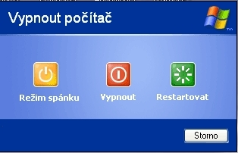

Náběh a vypnutí systému se v tomto případě pohybuje do 20 vteřin. Zde se projeví i rychlost pevného disku. Mezi hlavní výhodu tohoto systému patří odolnost vůči výpadku elektrického proudu. Data jsou neustále uložena na pevném disku, takže i u notebooku můžete odpojit baterii a po připojení se rychle vrátit k rozdělané práci.

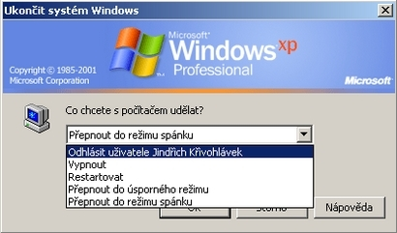

Tento režim může mít ještě jednu nevýhodu, kterou je zpomalování. Pokud neustále používáte hibernaci, může se stát, že vaše operační paměť či procesor budou abnormálně zatíženy. Za to mohou aplikace, které při ukončení neuvolní všechny systémové prostředky. V tomto případě může pomoci občasný restart či klasické vypnutí počítače a v případě potřeby jeho zapnutí.

S5 - Vypnutý stav
Je často používaný režim především u stolních počítačů. Mnoho uživatelů si myslí, že pokud dá vypnout, počítač je úplně vypnut. Některé části běží i nadále. Pokud by neběželi, nebylo by možné počítač zapnout přes tlačítko na ATX skříni, a po vybití baterie na základní desce by byl smazán aktuální čas a datum.

